государственное автономное профессиональное образовательное учреждение
«Международный центр компетенций –
Казанский техникум информационных технологий и связи»

ТЕХНИЧЕСКОЕ ЗАДАНИЕ
на создание сервиса покупки игровых ключей
“GameServices”

г. Казань, 2023 г.

ОГЛАВЛЕНИЕ

ОБЩИЕ СВЕДЕНИЯ 3
Наименование работ 3
НАЗНАЧЕНИЕ И ЦЕЛИ СОЗДАНИЯ СИСТЕМЫ 3
1 Назначение системы 3
2 Цели создания системы 3
ОПИСАНИЕ САЙТА 3
1 Шапка сайта 3
2 Подвал сайта 3
3 Блок баннера 4
4 Блок «Каталог» 4
5 Блок «Партнеры» 4
АНАЛИТИЧЕСКАЯ ЧАСТЬ 5
1 Анализ предметной области 5
2 Обзор аналогов 5
3 Примеры сервисов по покупке игровых ключей 5
Key for gamers 5
SteamPay 6

ТЕХНИЧЕСКОЕ ЗАДАНИЕ
на создание сервиса покупки игровых ключей

ОБЩИЕ СВЕДЕНИЯ

Наименование работ
Выполнение работ для создания сайта – на создание сервиса покупки игровых ключей “GameServices”

НАЗНАЧЕНИЕ И ЦЕЛИ СОЗДАНИЯ СИСТЕМЫ

1 Назначение системы
Сайт создан для предоставления возможности просмотра контента в доступности

2 Цели создания системы
Сайт создан для упрощения возможности пользователей возможности просмотра новых фильмов и сериалов. Благодаря ему люди смогу с легкостью получить доступ к новинкам мира фильмов и сериалов.

ОПИСАНИЕ САЙТА

1 Шапка сайта
Шапка сайта является одной из самых важных частей сайта, так как она отображается на каждой странице и предоставляет пользователю навигационные элементы и возможность получить доступ к различным функциям сайта.
Для обеспечения удобства использования и минимизации количества элементов в шапке сайта будет использоваться две области: левая и правая.
В левой части шапки сайта находятся элементы главного меню, позволяющие пользователю быстро и легко обращаться к страницам сайта, которые ему нужны. Размещение названия сайта позволит быстро перейти на главную страницу сайта, а также меню с перемещением по сайту.
В правой части шапки сайта должна находиться кнопка входа в систему, которая является основной на сайте для авторизации и доступа к персональному кабинету, так же для доступности сервиса в разных странах можно будет выбрать язык сайта.

2 Подвал сайта
Одним из основных элементов подвала сайта является меню навигации. Оно содержит ссылки на различные страницы веб-сайта и позволяет пользователям быстро перемещаться между разделами. Меню навигации и контакты будут располагаться в левой половине подвала, а логотип - в правой.
Контакты в подвале сайта содержат информацию, которая может быть полезна пользователям.

3 Блок баннера
В баннере сайта будет находиться название сайта, и информация об одной из последних вышедших игр, кликнув на который пользователь попадет на вкладку этой игры.

4 Блок «Каталог»
В каталоге будут находиться новые игры, информация о сайте и возможностях, а также цена подписки на сервис за месяц и ответы на вопросы о нас.

5 Блок «Партнеры»
В блоке будут находиться названия компаний разработчиков, которые сотрудничают с сервисом.

АНАЛИТИЧЕСКАЯ ЧАСТЬ

1 Анализ предметной области
На сегодняшний день сервисы по покупке игровых ключей находятся на высоком уровне развития. Стриминговые сервисы предлагают широкий спектр игр от разных кампаний.
Сервисы по покупке игровых ключей на сегодняшний день являются довольно развитым направлением, имеющим своих “гигантов” рынка. Но также есть возможность конкуренции.
Целевая аудитория очень широка. Сервисы все больше приобретают популярность и захватывает многие возрастные категории. Основными представителями целевой аудитории стали:
- Дети 1-6 лет, которым интересны в основном детские игры;
- Школьники 7-12 лет, которым интересны игры рода королевских игры;
- Подростки 13-19 лет, интересны различные игры, обычно супергеройской направленности;
- 19+ взрослые люди, с сформированными вкусами, которым могут быть интересны как и шутеры, так и стратегии.

2 Обзор аналогов
Анализ аналогов показывает, что аналогичных сайтов в этой сфере достаточно и каждый из этих сайтов имеет свои преимущества и недостатки. Они различаются по удобству, выгоде.

3 Примеры сервисов по покупке игровых ключей

Key for gamers

+
Сервис имеет популярность в зарубежных странах и у нас. Имеет широкий ассортимент, имеет версии игр на многих популярных платформах.

-
Сервис имеет завышенные цены, из-за зависимости от курса иностранных валют.

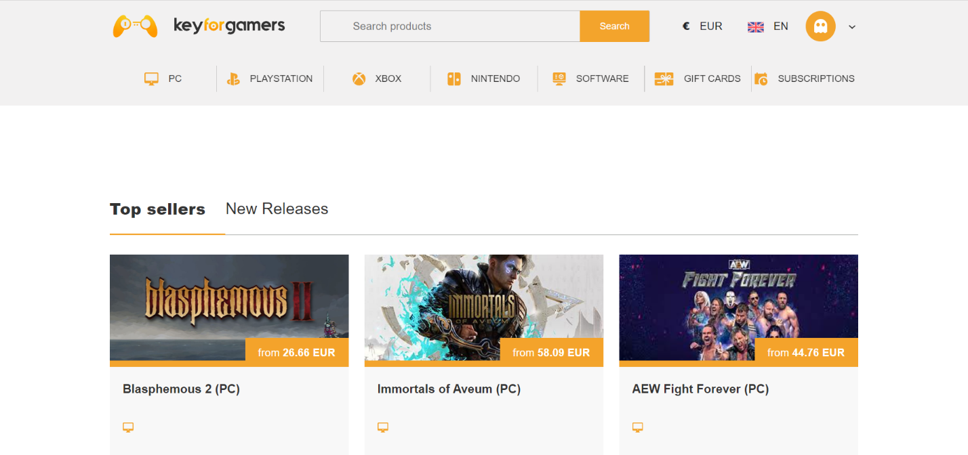
SteamPay

+
Сервис имеет СНГ – направленность, отлично подходит для клиентов из этих стран. Имеет приятные цены.

-
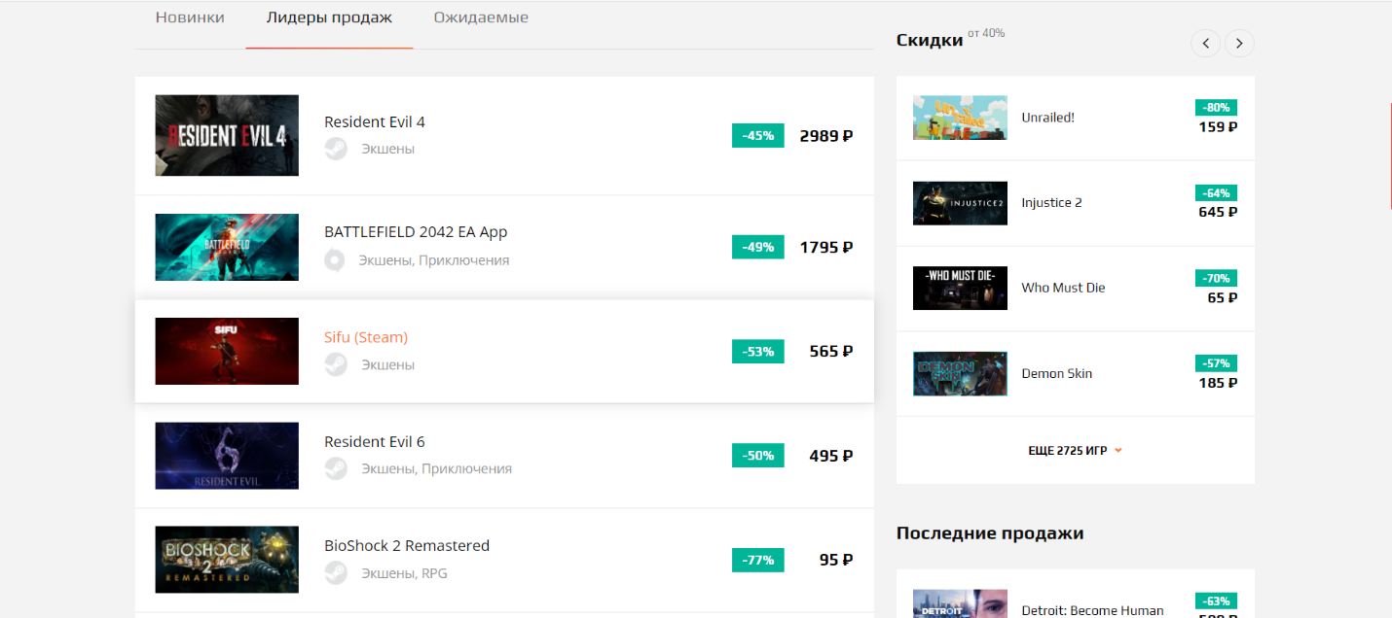
Сервис не имеет хорошей поддержки, не всегда можно получить помощь.

